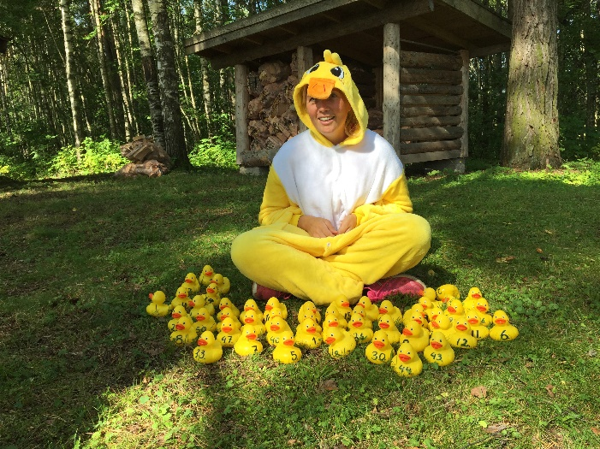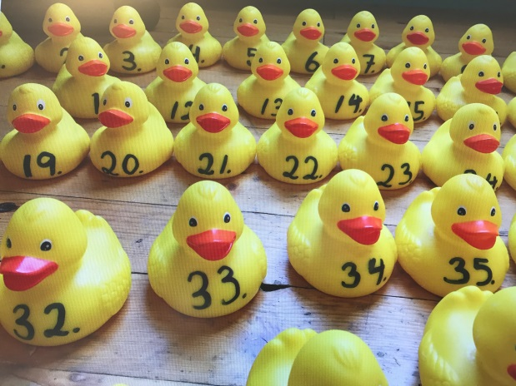

Jeg er klar for badeandløp. **Bli med du og!!!**

Badeandløp i Svartelva

100 ender skal konkurrere. Vil du kjøpe lodd på en av dem?

**Tid** tirsdag 28. august 2018 kl. 12- 14

**Sted** Oppmøte i gapahuken ved Furulunden på Sanderud. Merket fra parkeringsplass ved bygg nr. 14.

**Påmelding** Ved ankomst. Det er ikke anledning til å kjøpe lodd på forhånd. 1 lodd på 1 and koster kr. 20,- (du kan kjøpe alene, spleise, evt. kjøpe flere lodd hvis det er ledige ender)

**Løpet** Endene blir sluppet samtidig på startplassen. Vi går fra gapahuken til målplassen ved Svartelva for å se hvem som vinner. Premie til 1., 2. og 3. plass + uttrekkspremier.

Premieutdeling og sosial samling ved gapahuken etter løpet.

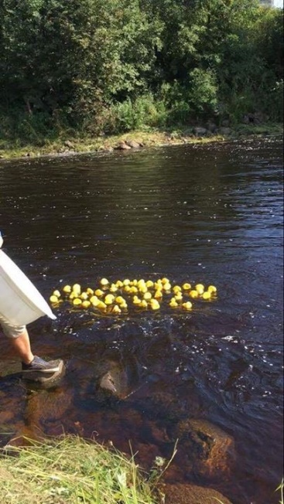**Ta med** Matpakke og drikke. Vi serverer bålkaffe ved gapahuken. Ta også med kontanter til andelodd ;-)

**Velkommen!**